- TEMAS: Tipología Textual. Intención, función y tramas. La Biografía y Autobiografía.

Trabajo Práctico Evaluativo
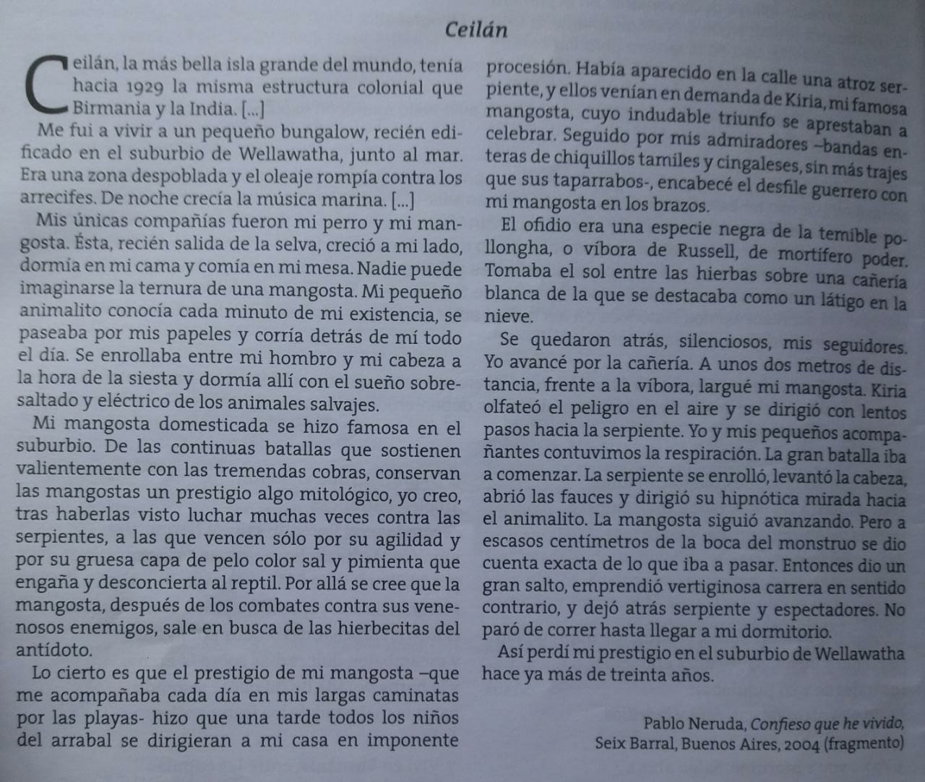
- Lee el texto y subraya la opción correcta y luego justifica tu elección:
- Tipo de texto: biografía – autobiografía – diario intimo
- Persona gramatical: 1° persona – 2° persona – 3° persona
- Narrador: protagonista – testigo - omnisciente
- Trama: descriptiva – narrativa - explicativa
- ¿El relato narrado se remonta a qué tiempo en la vida del protagonista? Justifique con un ejemplo del texto.
- Tenga en cuenta el texto y responde: ¿Qué es un antídoto? Marca lo correcto:
Tóxico – antitóxico – veneno
- ¿De qué diversas maneras nombra a la serpiente? ¿qué recurso cohesivo se utiliza?
- ¿A quién hace referencia el pronombre resaltado en la siguiente oración extraída del texto: “Ésta, recién salida de la selva, creció a mi lado, (…)”?
- ¿Por qué el protagonista perdió el prestigio en la isla?
- Lee la siguiente oración: “ a unos dos metros de distancia, frente a la víbora,* largué mi mangosta”
- ¿Qué recurso cohesivo se produce donde indica el asterisco?
- ¿Para qué se usa?
- ¿Qué palabra se omite?
- Arma el campo semántico de “isla” con palabras extraídas del texto.

